- Kişisel koruyucu donanım ve güvenlik uyarı araçlarını kullanınız.
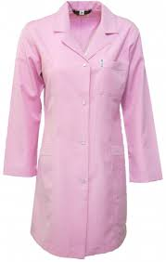 |  | 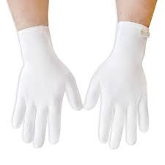 | 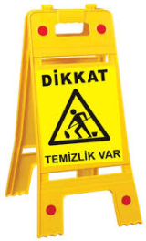
İş Elbisesi | Maske | Eldiven | Güvenlik Uyarı | Koruyucu Ayakkabı

- Temizlik araçlarını hazırlayanız.
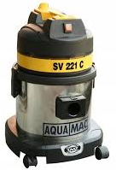 | 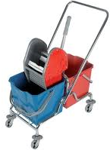
Elektrikli Süpürge | Temizlik kovası | Temizlik Fırça ve Faraşı | Lastikli Paspas Aleti

- Temizlik/hijyen gereçlerini/kimyasallarını hazırlayınız.
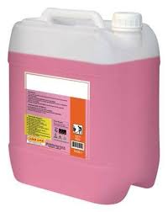 |  | 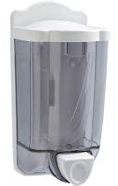 | 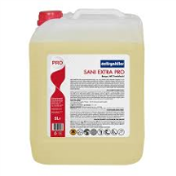 | 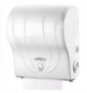 | 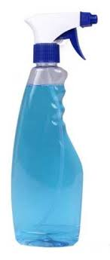
Genel Temizlik Ürünleri Deterjanlar | Dezenfektanlar (Alkol, Asit, Amonyak vb) | Sıvı Sabunlar | Asidik Tuvalet Banyo Temizleyici | Tuvalet Kağıdı ve Kağıt Havlular | Cam Temizleyici

Tablo 2: Okul/Kurum temizliğinde eldiven kullanımı

- Güvenlik için gerekli önlemleri alınız, çalışma alanına, bilgilendirici uyarı levhalarını koyunuz.
- Temizlik araç gereçlerinin kullanma talimatına uyunuz. Yönetimin bilgisi dışında temizlik maddesi kullanmayınız.
- Islak zemin temizliğini yaparken kaymayan ayakkabılar giyiniz.
- Kimyasal temizleyiciler kullanırken eldiven giyiniz ve maske takınız.
- Temizliği temizden kirliye doğru yapınız.
- Ilık su içerisine yüzey temizleyici karıştırarak temizlik sıvısı hazırlayınız. Temizlik solüsyonunu temizlenen bölgenin risk durumuna göre hazırlayınız.
- Sert zeminlerde hafif nemli temizlik fırçası ve faraş kullanarak kaba temizlik yapınız.
- Mermer, seramik gibi malzemelerden yapılmış sert zeminler, kullanım yoğunluğuna göre sık sık uygun kimyasallarla paspaslayınız.
- Kapıları, yüzeye uygun temizleyici ile siliniz.
- Kapı kollarının, metal ayak, askı vb. gereçlerin temizliğini gerçekleştiriniz.
- Tavanları kontrol edilerek varsa örümcek ağlarını temizleyiniz.
- Aydınlatma ve Havalandırma Sistemlerinin nemli bezle tozunu periyodik olarak alınız.
- Cam, ayna gibi yüzeyleri özel kimyasalla ve uygun araçla temizleyiniz.
- Radyatörlerin günlük olarak nemli bezle tozunu alınız haftalık olarak aralarını temizleyiniz.
- Temizlenen alanları havalandırınız.
- Gün içerisinde kullanım yoğunluğuna göre kontrol ederek kirlenen alanları temizleyiniz.
- Nemli bez ve uygun dezenfektan kullanarak masaların, dolapların, sehpaların, koltukların ve büro araçlarının (bilgisayar, yazıcı, fotokopi, telefon vb.) temizliğini gerçekleştiriniz.
- Masanın yüzey özelliğine uygun madde ile tozunu alınız ve üzerinde bulunan eşyaların, tozunu alınarak yerleştiriniz.
- Tabloların tozunu nemli bezle alınız, metal çerçeveleri, özelliğine uygun kimyasallarla haftada bir parlatınız.
- Kitaplıklarda bulunan kitapların tozunu kuru bezle alınız, rafları nemli bez ve uygun temizlik sıvısı ile temizleyiniz.
- Çöp kovalarını boşaltınız, temizleyiniz ve temiz çöp poşeti takınız.
- Kesinlikle dezenfektan solüsyonları deterjanla karıştırmayınız.
- Temizlik faaliyetlerini yaparken ergonomi kurallarına uyunuz.
- Temizlik işleminden sonra tüm araç, gereçleri tekniğine uygun olarak toplayınız, uygun şekilde yıkanıp kurutunuz ve günlük bakımlarını yapıldıktan sonra depolara yerleştiriniz.
- Yapılan tüm işler tamamlandıktan sonra genel kontrol yaparak eksiklik varsa düzeltiniz.
- Güvenlik riskleri ortadan kalktığında temizlikle ilgili uyarıcı işaret ve levhaları kaldırınız.

Cemalettin ALTUN
Okul Müdürü

